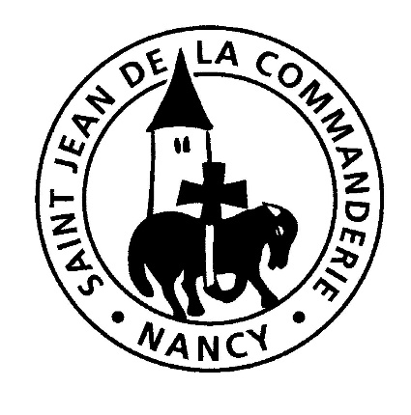 | Dimanche 18 Juin  Fête du Saint Sacrement  Église Saint-Léon
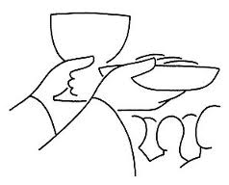
Entrée :
Laudate Dominum, laudate Dominum,
Omnes gentes, Alleluia (bis)
1 - Louez Dieu, louez Dieu dans son temple saint
louez-le au ciel de sa puissance
louez-le pour ses actions éclatantes
louez-le, louez-le selon sa grandeur, Alléluia, Alléluia.
Que tout être vivant chante louange Seigneur, Alléluia, Alléluia
Que tout être vivant chante louange Seigneur.
2 - Louez-le Seigneur tous les peuples !
Fêtez-le, tous les pays
Alléluia ! son amour envers nous s'est montré le plus fort
Éternelle est sa fidélité. Alléluia !
3 - Dieu monte parmi l'acclamation,
Le Seigneur, aux éclats du cor.
Sonnez pour notre Dieu,
Sonnez, sonnez pour notre Roi, sonnez !

1ère lecture : « Dieu t’a donné cette nourriture que ni toi ni tes pères n’aviez connue » (Dt 8, 2-3.14b-16a)

Psaume : (Ps 147 (147 B), 12-13, 14-15, 19-20)
R/ Laudate Dominum, laudate Dominum,
Omnes gentes, Alleluia (bis)

Glorifie le Seigneur, Jérusalem !
Célèbre ton Dieu, ô Sion !
Il a consolidé les barres de tes portes,
dans tes murs il a béni tes enfants.

Il fait régner la paix à tes frontières,
et d’un pain de froment te rassasie.
Il envoie sa parole sur la terre :
rapide, son verbe la parcourt.

Il révèle sa parole à Jacob,
ses volontés et ses lois à Israël.
Pas un peuple qu’il ait ainsi traité ;
nul autre n’a connu ses volontés.

2ème lecture : « Puisqu’il y a un seul pain, la multitude que nous sommes est un seul corps » (1 Co 10, 16-17)

Séquence

Évangile de Jésus Christ selon saint Jean

Alléluia. Alléluia.
Moi, je suis le pain vivant, qui est descendu du ciel, dit le Seigneur ;
si quelqu’un mange de ce pain, il vivra éternellement.
Alléluia.

En ce temps-là, Jésus disait aux foules des Juifs : « Moi, je suis le pain vivant, qui est descendu du ciel : si quelqu’un mange de ce pain,
il vivra éternellement. Le pain que je donnerai, c’est ma chair, donnée pour la vie du monde. » Les Juifs se querellaient entre eux : « Comment celui-là peut-il nous donner sa chair à manger ? ». Jésus leur dit alors : « Amen, amen, je vous le dis : si vous ne mangez pas la chair du Fils de l’homme, et si vous ne buvez pas son sang, vous n’avez pas la vie en vous. Celui qui mange ma chair et boit mon sang a la vie éternelle ; et moi, je le ressusciterai au dernier jour. En effet, ma chair est la vraie nourriture, et mon sang est la vraie boisson. Celui qui mange ma chair et boit mon sang demeure en moi, et moi, je demeure en lui. De même que le Père, qui est vivant, m’a envoyé, et que moi je vis par le Père, de même celui qui me mange, lui aussi vivra par moi. Tel est le pain qui est descendu du ciel : il n’est pas comme celui que les pères ont mangé. Eux, ils sont morts ; celui qui mange ce pain vivra éternellement. »

Prière universelle : accueille au creux de tes mains, la prière de tes enfants.

Chant de communion

R/ Voici le Corps et le Sang du Seigneur,
la coupe du Salut et le pain de la Vie.
Dieu immortel se donne en nourriture
pour que nous ayons la Vie éternelle.
1.Au moment de passer vers son Père,
le Seigneur prit du pain et du vin,
pour que soit accompli le mystère
qui apaise à jamais notre faim.
2.Dieu se livre lui-même en partage,
par amour pour son peuple affamé.
Il nous comble de son héritage
afin que nous soyons rassasiés.
3.C'est la foi qui nous fait reconnaître,
dans ce pain et ce vin consacrés,
la présence de Dieu notre Maître,
le Seigneur Jésus ressuscité.
4.Que nos langues sans cesse proclament,
la merveille que Dieu fait pour nous.
Aujourd'hui, Il allume une flamme,
afin que nous l'aimions jusqu'au bout.

Chant d’envoi :
Nous te saluons,
Ô toi, Notre Dame,
Marie Vierge Sainte que drape le soleil.
Couronnée d´étoiles, la lune est sous tes pas,
En toi nous est donnée
L´aurore du salut

